实验四 用Hopfield神经网络解决TSP问题

1. 问题描述

旅行商问题（Travelling Salesman Problem, 简记TSP，亦称货郎担问题)：设有N个城市和距离矩阵D=[dij]，其中dij表示城市i到城市j的距离，i，j=1，2 … n，则问题是要找出遍访每个城市恰好一次的一条回路并使其路径长度为最短。

二、算法设计

1、置换矩阵设计

首先假设有有8个城市，通过构造神经网络模型，将每一个城市对应于神经网络的每一个神经元，即案例的TSP问题可以用8x8=64个神经元组成的Hopfield网络来求解为了满足TSP的规则，我们设计置换矩阵的形式如下图所示。

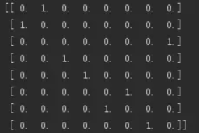

置换矩阵负责翻译并遵从TSP的规则：

（1）一个城市只能被访问一次，翻译为：矩阵每行有且只有一个1，其余元素为0

（2）一次只能访问一个城市，翻译为：矩阵每列有且只有一个1，其余元素均为0

（3）共访问过n个城市，翻译为：矩阵的全部元素中1的数量为n

在神经网络迭代优化过程中，每次神经元输出的状态集合只要满足上述置换矩阵的规则，则证明该组输出状态就是一个TSP问题的解，我们只要在这些解中找到最小代价的解即可。

2、能量方程设计

对于TSP问题，我们在一般性CHNN能量函数的基础上，需要考虑以下两点问题来设计出TSP的能量函数

（1）TSP的能量函数需要量化的翻译置换矩阵的规则

（2）在TSP问题中的n!个合法路线中，能量函数要有利于量化表示最短路线的解

为此，我们设计TSP能量函数的第一项为：

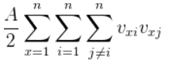

上式表示每一行中的每一个城市x，必须有且只有一个1，符合置换矩阵的第一条规则。TSP能量函数的第二项设计为：

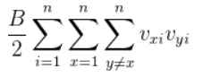

上式表示每一列中的每一个城市x，必须有且只有一个1，符合置换矩阵的第二条规则。TSP能量函数的第三项设计为：

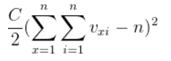

上式表示整个矩阵有n个1，符合置换矩阵的第三条规则。TSP能量函数的第四项设计为：

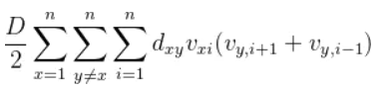

上式包含神经网络输出中有效解的路径长度信息，dxy表示城市x到城市y的距离。为此，TSP的能量函数E整合为：

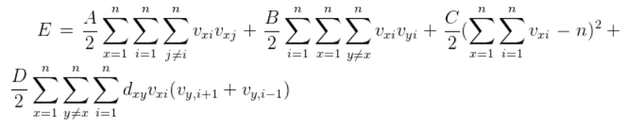

其中参数ABCD称为权值，前三项是满足TSP置换矩阵的约束条件，最后一项包含优化目标函数项。

3、能量方程和状态方程的优化

由于上式定义的能量函数过于复杂，数学家们对能量函数进行了优化，将TSP问题的能量函数改进为

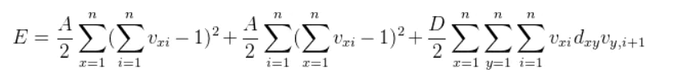

优化后的能量函数减少了权值参数的个数，且根据能量函数E，将CHNN的动态方程优化为

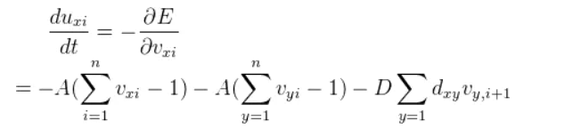

在实际编程中，我用的是这两个函数优化迭代和判定当前Hopfield神经网络的输出状态

4、输入状态和输出状态的更新方法

根据优化后CHNN的动态方程，可以写出Hopfield递归神经网络的输入状态的更新表达式为：

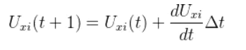

上式中可以看到Hopfield递归神经网络当前时刻的输入与其上一个时刻关联。由非线性映射，我们写出Hopfield递归神经网络的输出状态的更新表达式为：

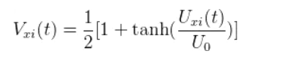

其中输出状态的非线性映射是双曲正切函数。

三、算法流程

整个Hopfield神经网络算法流程如下图所示。

随机生成n个城市坐标

计算n个城市之间的距离矩阵

初始化Hopfield网络参数

初始化网络输入状态

计算当前网络能量

计算输入状态增量

更新网络下个时刻的输入状态和输出状态

输出找到的最优解

是否迭代完成

否

是

四、实验环境

系统：Windows10

IDE：Jupyter notebook

Language：Python

1. 实验结果

我们将所得路径的结果可视化成哈密顿回路，然后可视化了能量随迭代次数的变化图。首先测试了10个城市的情况，我设置的总迭代次数是10000，在第4954次迭代找到的次优解为迭代完成的最优解，具体路径如下图所示，距离为34.48982844908465，能量为320.88900948359037。观察可以发现在第72次迭代就找到一个能量为426.5的次优解，如下图中的右图所示，能量在开始时就从一个很大的值骤降。

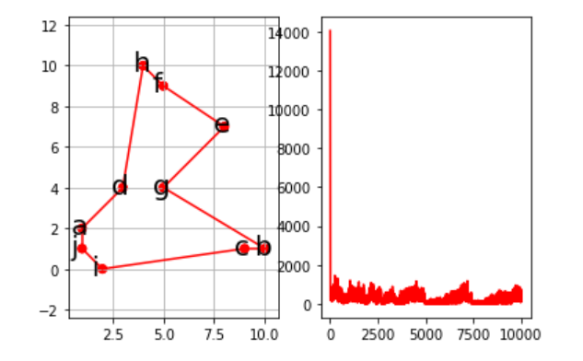

其次是20个城市，在第669次迭代找到了10000次迭代次数的全局最优解，不到十分之一的迭代次数，收敛的很快。最优解如下图所示，距离为234.13819389413163，能量为3592.6653690855455。与10个城市的能量变化图对比，可以发现，20个城市能量变化震荡非常大，十分不稳定。

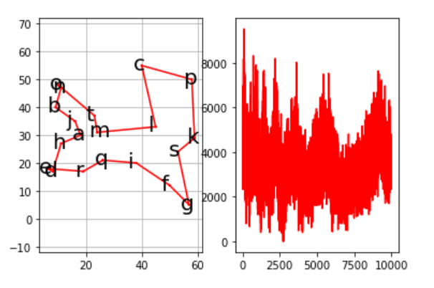

最后是30个城市，在3547次迭代中找到的次优解为迭代完成的最优解。路径如下图所示，距离为414.2989431620833，能量为3491.9289264451086。此时在10000次迭代完成之后，得到的最优解不是当前城市之间距离的最优解，明显可以看出在结点w、d、a之间明显有冗余。对于城市为30的情况，Hopfield神经网络已经不能很好的解决问题了。

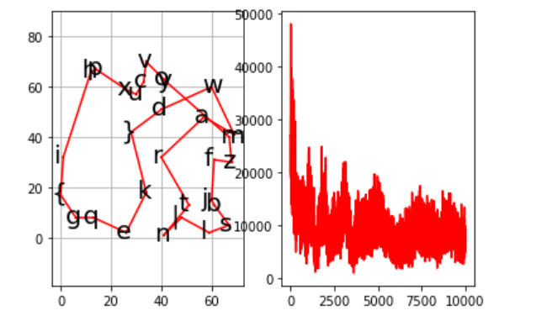

1. 实验小结

经过以上三个实验的测试，我们可以发现，对于城市大于30的情况，Hopfield网络有可能在给定的迭代次数里面找不到最优解，或者是找到最优解要花费更多的时间。另一方面，实验发现Hopfield神经网络比较依赖初始权值的设置，会受到初始输入状态和输出状态的随机性影响，不一定每一次都可以找到最优解，有可能找到的是不同的次优解。